2010年广州市白云区初三数学竞赛试卷
（完成时间：120分钟，满分100分）
学校 姓名 得分

一、选择题（下列各题均有四个选项，其中只有一个是符合题意的．共8个小题，每小题3分，共24分）
1．在平面直角坐标系中，点A（，）在第四象限，那么点B（，）在（ ）
A．第一象限 B．第二象限 C．第三象限 D．第四象限
2. 计算(-2)²⁰⁰⁵+(-2)²⁰⁰⁶所得结果是( )
A. 2 B. －2 C. 1 D. 2²⁰⁰⁵
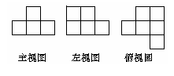
3．在一个仓库里堆积着正方体的货箱若干，要搬运这些箱子很困难，可是仓库管理员要落实一下箱子的数量，于是就想出一个办法：将这堆货物的三种视图画了出来，如图，你能根据三视图，帮他清点一下箱子的数量吗？这些箱子的个数是( )
A．9 B．8 C． 7 D．6
4．已知的大小关系是（ ）
（A） （B）
（C） （D）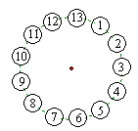
5． 13个小朋友围成一圈做游戏，规则是从某一个小朋友开始
按顺时针方向数数，数到第13，该小朋友离开；这样继续
下去.，直到最后剩下一个小朋友. 小明是1号，要使最后
剩下的是小明自己，他应该建议从几号小朋友开始数起？
（A）7号 （B）8号 （C）13号 （D）2号 （第4题）
6．已知（ ）
（A） （B） （C） （D）
7．将长为15cm的木棒截成长度为整数的三段，使它们构成一个三角形的三边，则不同的截法有 ( )
A．5种 B．6种 C．7种 D．8种
8. 古人用天干和地支记次序，其中天干有10个：甲乙丙丁戊己庚辛壬癸。地支也有12个：子丑寅卯辰巳午未申酉戌亥，将天干的10个汉字和地支的12个汉字分别循环排列成如下两行：
甲乙丙丁戊己庚辛壬癸甲乙丙丁戊己庚辛壬癸……
子丑寅卯辰巳午未申酉戌亥子丑寅卯辰巳午未申酉戌亥……
从左向右数，第1列是甲子，第2列是乙丑，第3列是丙寅……，则当第2次甲和子在同一列时，该列的序号是（ ）
A. 31 B. 61 C. 91 D. 121

二、填空题（共12个小题，每小题4分，共48分）
9，如果m、n满足，则mn=__________.
10，定义a*b=ab+a+b,若3*x=27，则x的值是________。
11．观察数组：（1），（4，7），（10，13，16），（19，22，25，28），……，则2008在第 组。
12．已知$a$、$b$是一元二次方程$x^{2}−x−1=0$的两个根，则代数式$3a^{2}+2b^{2}−3a−2b$的值等于 .
13．如图，已知AE平分∠BAC，BE⊥AE于E，ED∥AC，∠BAE＝36°，那么∠BED＝

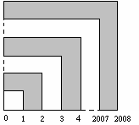
°．
A
B
C
D
E
第13题图

第14题

14．如图，边长分别为1、2、3、4、……2007、2008的正方形叠放在一起，则图中阴影部分的面积和为 。

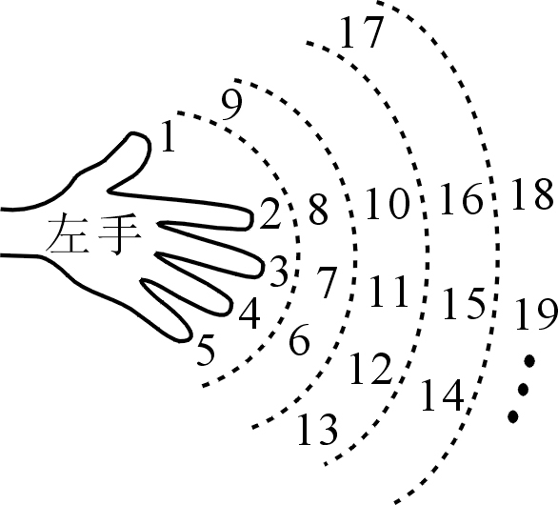
15，如右图所示，矩形ABCD被分成一些正方形，已知AB=32cm，则矩形的另一边AD=______cm。
第16题
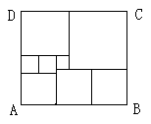

第15题
16．在某次数学竞赛中每解出一道难题得3分，每解出一道普通题得2分，此外，对于每道未能解出的普通题要扣去1分。某人解出了10题，一共得了14分。则该次数学竞赛中一共有_________道普通题。
17． 在很小的时候，我们就用手指练习过数数. 一个小朋友按如图所示的规则练习数数，数到2006时对应的指头是_____________ (填出指头的名称，各指头的名称依次为大拇指、食指、中指、无名指、小指).
18．在正方形ABCD中，点E是BC上的一定点，且BE=10，EC=14，点P是BD上的一动点，则PE+PC的最小值是 。
19， 已知：如图，长方形ABCD中，F是CD的中点，，。若长方形的面积是300平方米，则阴影部分的面积等于____平方米。
20. 方程组的解为__________.

三、解答题（本大题共4小题，共28分．）解答应写明文字说明和运算步骤．
21，（6分）如图，将矩形纸片沿对角线折叠，点落在点处，交于点，连结．
证明：（1） （2）．
A
B
C
D
E
F

22，（6分）如图，在△ABC中，AD是BC上的高，，
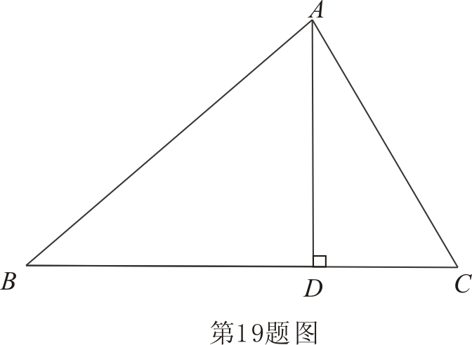
(1) 求证：AC=BD； (2)若，BC=12，求AD的长．

23，（6分）有一块表面是咖啡色，内部是白色，形状是正方体的烤面包，小明用刀在它的上表面、前表面和右侧表面沿虚线各切两刀（如图1），将它切成若干块小正方体形面包（如图2）．
（1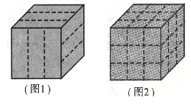）小明从若干块小面包中任取一块，求该块面包有且只有两个面是咖啡色的概率．
（2）小明和弟弟边吃边玩，游戏规则是：从中任取一块小面包，若它有奇数个面为咖啡色时，小明赢；否则弟弟赢．你认为这样的游戏规则公平吗？为什么？

24，（10分）如图，已知正方形与正方形的边长分别是和，它们的中心都在直线上，，在直线上，与相交于点，，当正方形沿直线 以每秒1个单位的速度向左平移时，正方形也绕以每秒顺时针方向开始旋转，在运动变化过程中，它们的形状和大小都不改变．
（1）在开始运动前， ；
（2）当两个正方形按照各自的运动方式同时运动3秒时，正方形停止旋转，这时 ， ；
（3）当正方形停止旋转后，正方形继续向左平移的时间为秒，两正方形重叠部分的面积为，求与之间的函数表达式．
A
B
C
D
E
F
G
H
l
O₂
O₁
M

白云区初三数学竞赛试题答案

1，C
2，D
3，B
4，B
5，A 如果从1号数起，离圈的小朋友依次为13，1，3，6，10，5，2，4，9，11，
12，7，最后留下8号，因此从逆时针方向退8名（即7号）开始数起，最
后留下1号
6，D
7，C
解：能组成三角形的只有 （1，7，7）、（2，6，7）、（3，5，7）、（3，6，6）、（4，4，7）、（4，5，6）、（5，5，5）七种
8，B
9，-8
10，6
11，37
12，5
13，126
14，2017036
15， 29cm
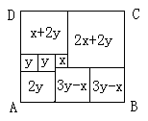 解：分别以x、y表示两个最小的正方形的边形，将各个正方形的边长都用x和y表示出来（如图）。解方程AB=CD=32cm， 得x=4cm，y=5cm。此后，各个正方形的边长便被唯一确定。

16，解：设普通题共x 题，其中解出a题，难题共解出b题
则$\begin{aligned}\left\{3b+2a−(x−a)=\text{14} | \right.\end{aligned}$
∴x=16
17，无名指
18，26.
19，137.5
20，
21，（1）能正确说明（或） 2分
3分
（其它方法参考以上标准给分）．
（2）能得出（或） 5分
6分
（其它方法参考以上标准给分）．

22，解：(1)∵AD是BC上的高，∴AD⊥BC．
∴∠ADB=90°，∠ADC=90°． …………………………………………1分
在Rt△ABD和Rt△ADC中，
∵=，= …………………………………………2分
又已知
∴=．∴AC=BD． ………………………………3分
(2)在Rt△ADC中， ，故可设AD=12k，AC=13k．
∴CD==5k． ………………………………4分
∵BC=BD+CD，又AC=BD，
∴BC=13k+5k=18k
由已知BC=12， ∴18k=12．∴k=． ………………………………5分
∴AD=12k=12=8． ………………………………6分

23，
（1）按上述方法可将面包切成27块小面包，有且只有两个面是咖啡色的小面包有12块，．所以，所求概率是． （3分）
（2）27块小面包中有8块是有且只有3个面是咖啡色，
6块是有且只有1个面是咖啡色．从中任取一块小面包，
有且只有奇数个面为咖啡色的共有14块，
剩余的面包块共有13块．小明赢的概率是，
弟弟赢的概率是．所以，按照上述规则弟弟赢的概率小于小明赢的概率，游戏不公平． （6分）

24，解：（1）9． 1分
（2）0， 3分
6． 4分
A
B
C
D
E
F
G
H
l
O₂
O₁
A
B
C
D
E
F
G
H
l
O₂
O₁
A
B
C
D
E
F
G
H
l
O₂
O₁
图1
图2
图3

（3）当正方形停止运动后，正方形继续向左平移时，与正方形重叠部分的形状也是正方形．重叠部分的面积与之间的函数关系应分四种情况：
①如图1，当时，，
与之间的函数关系式为． 6分
②如图2，当时，与之间的函数关系式为． 7分
③如图3，当时，，
与之间的函数关系式为． 9分
④当时，与之间的函数关系式为． 10分

